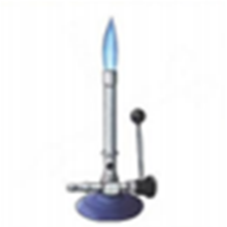 |  | Bunsenbrander
 |  | Balans
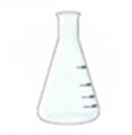 |  | Erlenmeyer

Horlogeglas

Bekerglas

Maatcilinder

Maatkolf

Nucleonschaal

Statief

Petrischaal

Pipetteerballon

Proefbuis

Stamper met mortier

Spuitfles

Scheitrechter

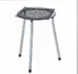 |  | Driepikkel met draadnet
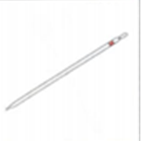 |  | Gegradueerde pipet
 |  | Volpipet

Pasteurpipet

Toestel van Hoffman

Porseleinen kroesje

Kroesjestang

Gegradueerde pipet

Trechter

Weegschuitje

Roerstaaf

Proefbuisklem

Spanningsbron

Spatel

Liebigkoeler

Destilleerkolf

Klem en noot

